

**TAREA 1 de agosto DE 4° Ciencias Naturales.**

1. Encontrá en esta sopa de letras el nombre de once seres vivos y clasifícalos en animales y plantas.

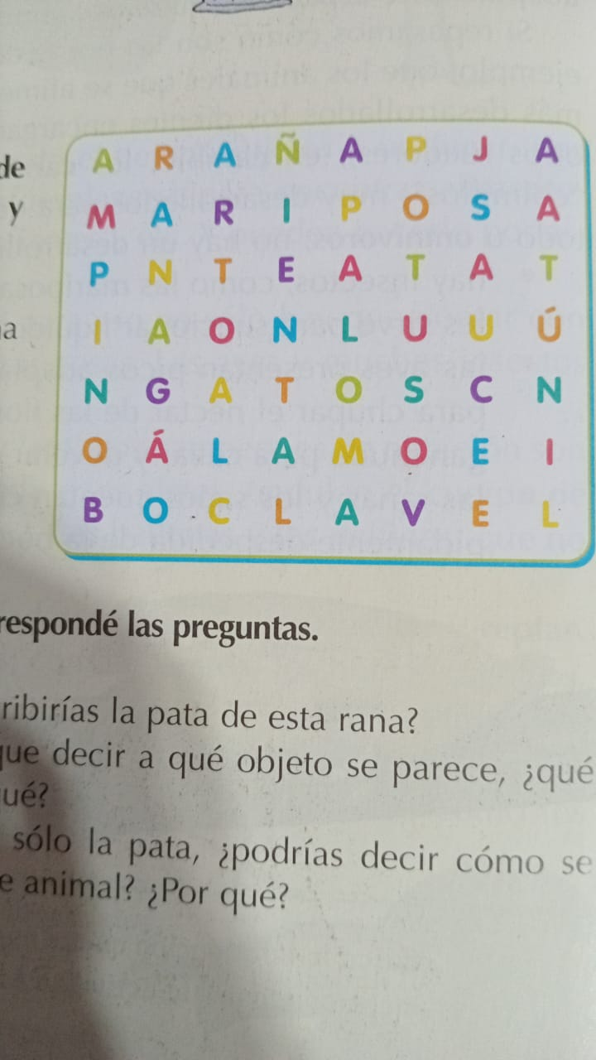

|  |  |
| --- | --- |
|  |  |
|  |  |
|  |  |
|  |  |
|  |  |
|  |  |
|  |  |
|  |  |
|  |  |
|  |  |

2- Para el caso de los animales, describí alguna adaptación que tengan para desplazarse.

…………………………………………………………………………………………………………….

……………………………………………………………………………………………………………..

……………………………………………………………………………………………………………..

………………………………………………………………………………………………………………

…………………………………………………………………………………………………………….



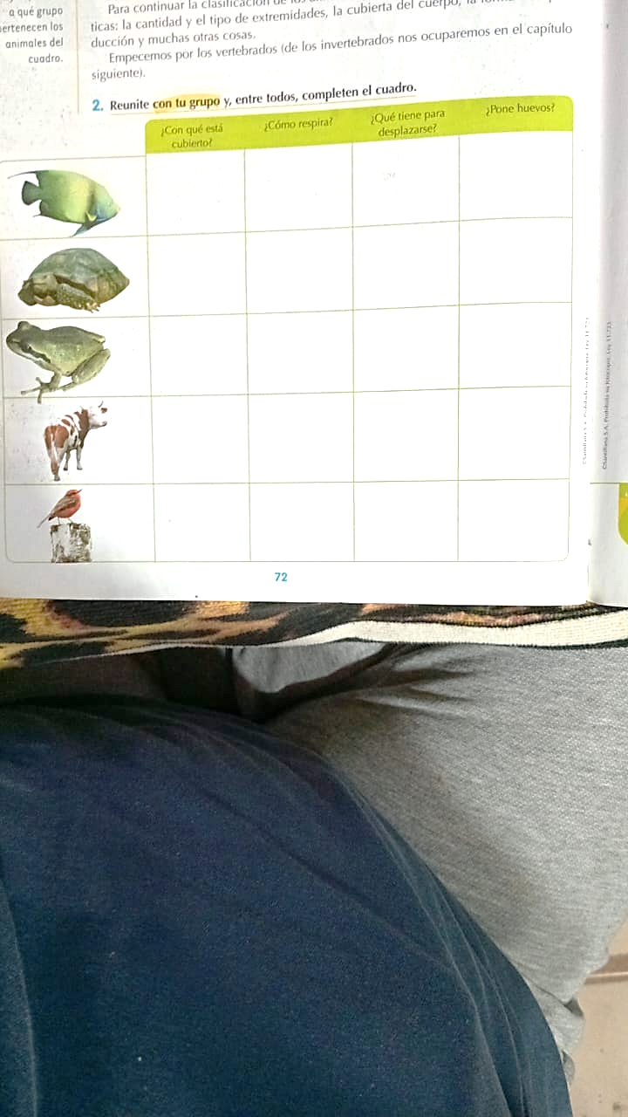

¿Pone huevos?

¿Qué tiene para desplazaese

Alimentación

¿Con qué está cubierto?

CIENCIAS SOCIALES

1. Reflexioná y responde:

* ¿Puede una norma de tu municipio contradecir lo que establece la Constitución Nacional? ¿Por qué?

…………………………………………………………………………………………………………………………………………………………………………………..

……………………………………………………………………………………………………………………………………………………………………………………

* ¿Por qué cada provincia tiene su propio gobierno?

……………………………………………………………………………………………………………………………………………………………………………………

……………………………………………………………………………………………………………………………………………………………………………………

* ¿Los extranjeros que viven en nuestro país también deben respetar la Constitución? ¿Por qué?

………………………………………………………………………………………………………………………………………………………………………………….

………………………………………………………………………………………………………………………………………………………………………………….

* ¿Cuándo y dónde La Constitución Nacional fue sancionada?

………………………………………………………………………………………………………………………………………………………………………………….

…………………………………………………………………………………………………………………………………………………………………………………°